PersonNotifications: Technical Service Specifications

Historiek van de revisies
Versie | Datum | Beschrijving | Auteur(s)
2.0 | 06/02/2018 | Nieuw document voor V5 in nieuwe stijl | KSZ
2.1 | 30/03/2018 | Verwijderen “businessAnomalies” | KSZ
2.2 | 23/11/2018 | Mogelijkheid “vervangen door geannuleerd INSZ” voorzien | KSZ
2.3 | 23/01/2019 | Toevoegen voorbeelden notifyPersonSsin & notifyCbssPersonData | KSZ
2.4 | 30/01/2019 | Herstructureren paragraaf “Aanmaak bericht” | KSZ
2.5 | 26/02/2019 | Toevoegen « ssin » aan updateNotification, maak « person » optioneel in notifyCbssPersonData/updateNotification  Opmerking i.v.m. replacedBy + canceled | KSZ
2.6 | 03/04/2019 | Toevoegen voorbeeld notifyPersonData | KSZ
2.7 | 24/04/2019 | Uitbreiden voorbeelden met canceled en replaced | KSZ
2.8 | 12/06/2020 | Uitbreiden veel gestelde vragen | KSZ
2.9 | 16/06/2022 | Opmerking “radiated” zonder mutationEvents | KSZ

Aanverwante documenten
Document | Auteur(s)
- PID Registers: XML Notificaties | KSZ
Documentatie beschikbaar op https://www.ksz-bcss.fgov.be  Rubriek: Diensten en support / Projectaanpak / Dienstgeoriënteerde architectuur | KSZ
- Algemene documentatie met betrekking tot de berichtdefinities van de KSZ  Berichtdefinities van de KSZ-diensten | KSZ
- Beschrijving van de uitwisselingen in batch "Set van berichten" ("Lot de messages" - LDM)  Project "Set van berichten” (Lot de messages - LDM)  Structuur van het voucher-bestand (Lot Package voucher)  Lot Package Voucher - Schema XSD | KSZ
- Beschrijving van de dienstgeoriënteerde architectuur van de KSZ  Documentatie m.b.t. de dienstgeoriënteerde architectuur | KSZ
- Registries: concepten en regels | KSZ
- TSS Registries annex: return codes | KSZ
- TSS PersonServiceV4 | KSZ
- TSS CbssPersonServiceV4 | KSZ

Verdeling
Revisie | Bestemmeling(en) | Datum
2.0

Inhoudsopgave
1 Doel van het document 3
2 Afkortingen 3
3 Overzicht van de dienst 3
3.1 Context 3
3.2 Globaal overzicht van de uitgewisselde gegevens 4
3.3 Algemeen verloop 4
3.4 Stappen van de verwerking bij de KSZ 5
4 Protocol van de dienst 11
4.1 Bestandsuitwisseling 11
4.2 Conventies voor de bestandsnamen 11
4.3 Bestandsnamen 12
4.4 Inhoud voucher 13
5 Beschrijving van de uitgewisselde berichten 14
5.1 Gemeenschappelijk gedeelte van de verschillende operaties 15
5.2 notifyPersonSsin 19
5.3 notifyPersonData 21
5.4 notifyCbssPersonData 23
6 Beschikbaarheid en performantie 25
6.1 Frequentie 25
6.2 Volumes 26
6.3 Volgorde 26
6.4 Bij problemen 26
7 Best practices 27
7.1 Verwijdering van de bestanden op ftp 27
7.2 Ophalen van bestanden op de ftp-server 27
8 Bijlagen 27
8.1 FAQ 27
8.2 Voorbeeld inhoud gegevensbestanden 29

Doel van het document
Dit document beschrijft de technische specificaties van de batch-toepassing PersonNotifications van het SOA-platform van de KSZ. Deze dienst staat in voor de verdeling van kennisgevingen (“notificaties”) voor wijzigingen (“mutaties”) van persoonsgegevens in het Rijksregister en/of in de KSZ-registers.
Aan de hand van deze technische specificaties zou de informaticadienst van de klant de batch-toepassing van de KSZ correct moeten kunnen integreren en gebruiken.

Afkortingen
- CTMS : CodeTable Management System van de KSZ
- INSZ: identificatienummer van de sociale zekerheid
- KSZ: Kruispuntbank van de Sociale Zekerheid
- LDM: Set van berichten (“Lot De Message”)
- RR: Rijksregister
- SOA: Dienstgeoriënteerde architectuur (“Service Oriented Architecture”)

Overzicht van de dienst

Context
Er zijn twee authentieke bronnen voor persoonsgegevens, namelijk het Rijksregister en de KSZ-registers. Bij wijzigingen van persoonsgegevens voor INSZ’en die gekend zijn bij de partnerinstellingen van de KSZ, verstuurt de KSZ kennisgevingen of “notificaties” naar de partners bij wie het dossier gekend is. Er zijn verschillende type “mutaties”:
- Registratie van een nieuw INSZ (enkel voor Rijksregisternummers)
- Wijziging van persoonsgegevens
- Verandering van authentieke bron (Rijksregister naar KSZ-registers of omgekeerd)
  - Radiatie
  - Deradiatie
  - RAN-in
  - RAN-out
- Vervanging van een INSZ door een ander Rijksregisternummer of BIS-nummer
- Annulering van een INSZ
- Reactivatie van een INSZ (terugdraaiing)
  - terugdraaiing van een annulering
  - terugdraaiing van een vervanging
Registraties kunnen enkel worden ontvangen mits een specifiek kader hiervoor.
De “SOA-stijl” XML-gebaseerde notificaties vervangen de bestaande mutaties/notificaties in XML (“MutationsSender”) en A1 (de formulieren van klasse “M” met een letter R, H of M in de formuliernaam, plus de formulieren L204 M, 910M M, I705M, M302 M, M303 M)

Globaal overzicht van de uitgewisselde gegevens
Een notificatie bevat steeds
- Een reden van versturen van de notificatie
- Een aanduiding van wat er is gewijzigd en wanneer
- Optioneel, de huidige situatie van de persoonsgegevens

De beschikbare formaten voor het ontvangen van de actuele persoonsgegevens zijn
- notifyPersonSsin: INSZ + aanduiding wijziging
- notifyPersonData: INSZ + persoonsgegevens (Rijksregister + KSZ-registers) + aanduiding wijziging
- notifyCbssPersonData: INSZ + persoonsgegevens KSZ-registers + aanduiding wijziging

Business-sleutel
Notificaties worden gegroepeerd per INSZ, dit is dus de business sleutel. In principe komt elk INSZ maar 1 keer voor in per bestand.

Algemeen verloop

Samenwerkingsdiagram
De mutaties van het Rijksregister worden via bestanden in batch ontvangen, verwerkt en verdeeld op de manier zoals hier onder geschetst.
A1 / SSDN (MutationsSender) /
XML Notificaties
Rijksregistermutaties
Rijksregister
KSZ
Partner
Partner
Partner
Mutaties van de KSZ-registers worden geïnitieerd door een partnerinstelling of door een medewerker van de Cel Identificatie. Ze worden online verwerkt en in batch verdeeld op de manier zoals hier onder geschetst.
A1 / SSDN (MutationsSender) /
XML Notificaties
Mutatie, bijv. via CbssPersonSerivce.updatePerson
Partner
KSZ
Partner
Partner
Partner

Stappen van de verwerking bij de KSZ
- Bepaling van de type notificaties van het Rijksregister
- Aggregatie per INSZ per dag
- Distributieregels
  - Integratiecontrole
  - Andere regels
- Aanmaak berichten per partner
  - Bepaling formaat
  - Filtering
- Veiligheidslogging

Bepaling van annuleringen en vervangingen bij het rijksregister
De beslissing over annuleringen, vervangingen en terugdraaiingen van een dossier bij het Rijksregister wordt genomen op basis van de informatie types in het dossier bij consultatie.
Ontvangen mutaties |  | Resultaat
IT 001 | IT 002
NIS-code 99994 | Geen | Annulering
NIS-code 99994 of geen | Type 1 (creatie) of 2 (wijziging)  Met INSZ = 00000000000 | Annulering
NIS-code 99994 of geen | Type 3 (suppressie) of 4 (annulering) | Annulering
NIS-code 99994 of geen | Type 1 (creatie) of 2 (wijziging)  Met INSZ <> 00000000000 | Vervanging
NIS-code <> 99994 | Type 3 (suppressie) of 4 (annulering) | Terugdraaiing van vervanging
NIS-code <> 99994 | Type 1 (creatie) of 2 (wijziging)  Met INSZ = 00000000000 | Terugdraaiing van annulering
Na de invoering van het RAN-register, zal de “Annulering” in bovenstaande tabel worden vervangen door “RAN-in” en de “Terugdraaiing van annulering” door een “RAN-out”.

Bepaling van radiatie en deradiatie bij het Rijksregister
Telkens we een wijziging van het Rijksregister ontvangen over de administrator of de adresgegevens, wordt geëvalueerd of het dossier moet worden ge(de)radieerd. De beslissingslogica hiervoor is gedocumenteerd in [5].

Aggregatie
Wanneer er twee verschillende gebeurtenissen per dag gebeuren voor 1 INSZ, zullen deze worden geaggregeerd tot één notificatie. De aggregatie gebeurt volgens onderstaande regels.
Notificatie | Gevolgd door | Resultaat
Nieuwe inschrijving | Wijziging  Radiatie  Deradiatie  RAN-in  RAN-out | Nieuwe inschrijving
Wijziging | Wijziging | Wijziging
Nieuwe inschrijving  Wijziging  Terugdraaiing van vervanging  Terugdraaiing van annulering  Radiatie  Deradiatie  RAN-in  RAN-out | Vervanging | Vervanging
Terugdraaiing van vervanging | Wijziging  Radiatie  Deradiatie  RAN-in  RAN-out | Terugdraaiing van vervanging
Terugdraaiing van annulering | Wijziging  Radiatie  Deradiatie  RAN-in  RAN-out | Terugdraaiing van annulering
Nieuwe inschrijving  Wijziging  Terugdraaiing van vervanging  Terugdraaiing van annulering  Radiatie  Deradiatie  RAN-in  RAN-out | Annulering | Annulering
Vervanging | Terugdraaiing van vervanging | Terugdraaiing van vervanging
Annulering | Terugdraaiing van annulering | Terugdraaiing van annulering
Radiatie | Wijziging | Radiatie
Deradiatie |  | Deradiatie
RAN-in |  | RAN-in
RAN-out |  | RAN-out
Wijziging  RAN-in  RAN-out | Radiatie | Radiatie
Wijziging | Deradiatie | Deradiatie
Wijziging  Radiatie  Deradiatie | RAN-in | RAN-in
Wijziging | RAN-out | RAN-out
Radiatie | Deradiatie | Wijziging
Deradiatie | Radiatie
RAN-in | RAN-out
RAN-out | RAN-in

In alle gevallen worden de aanduidingen van de wijzigingen samengevoegd.

Distributieregels
De KSZ zendt alleen de notificaties door waarin de partner geïnteresseerd is en de nodige toelating voor heeft. Een integratiecontrole in het integratierepertorium van de KSZ, configureerbaar per partner, bepaalt of de notificatie wordt verzonden naar de partner.

Integratiecontrole per bestemmeling
Aangezien de notificaties betrekking hebben op personen en de identificatie van personen aan de hand van hun INSZ gebeurt, zal de KSZ een integratiecontrole verrichten. Deze integratiecontrole heeft tot doel om na te gaan of de bestemmeling de persoon kent.
De KSZ geeft de voorkeur aan het gebruik van het KBO-nummer in het blok sender/receiver voor de batch-requests.

Distributiecriteria
Er is de mogelijkheid om, naast integratiecontrole, op verschillende criteria te filteren:
- register van oorsprong (Rijksregister, BIS-register, RAD register)
- type mutatie (creatie, wijziging, vervanging, annulering)
- ingeval van een wijziging, de gegevensgroep
- persoonsgegevens (bijvoorbeeld op adres of geboortedatum)

Aanmaak bericht

Formaat
Wanneer een notificatie de filtering heeft doorstaan, wordt het formaat bepaald waarin de partner de notificatie ontvangt. Dit formaat komt overeen met een formaat waarin de instelling de registers kan consulteren:
Notificatie formaat | Overeenkomstige webservice consultatie
notifyPersonSsin | /
notifyPersondata | PersonService.searchPersonBySsin
notifyCbssPersonData | CbssPersonService.searchPersonBySsin

Type notificatie
In elk formaat zijn er drie berichttypes voorzien die de volgende gegevens bevatten:
Notification type | Wettelijke gegevens | Oud INSZ | Aanduiding wijziging
cancellationNotification |  | ✓
replacementNotification | ✓ * | ✓
updateNotification | ✓ |  | ✓
*: niet voor notificaties in CbssPerson formaat indien vervangende nummer Rijksregisternummer is. De wettelijke gegevens zijn die van het nieuwe INSZ.

Aanduiding wijziging
De aanduiding van welk gegeven werd gewijzigd, gebeurt op het niveau van een gegevensgroep (bijv. naam, adres, overlijden) en niet per veld (bijv. voornaam, huisnummer, overlijdensdatum).
Wanneer een gegeven werd verwijderd in de authentieke bron, zal een aanduiding aanwezig zijn maar de groep van het gegeven zal afwezig zijn. Dit kan bijvoorbeeld voorkomen bij
- Een overlijden dat onterecht was ingevoerd;
- Het stopzetten van een wettelijke samenwoning.

Enkele opmerkingen bij de aanduiding van de wijzigingen:

- Meerdere groepen kunnen aangeduid zijn
- Bij een nieuwe inschrijving zijn de aanduidingen niet echt relevant. Alle aanwezige gegevensgroepen zijn aangeduid. Bij notificaties in het formaat “notifyPersonSsin” zijn geen wettelijke gegevens aanwezig in de notificatie, bijgevolg is er ook geen enkele aanduiding.
- Bij een radiatie of deradiatie is in principe steeds de administrator en/of het adres aangeduid. In sommige gevallen is het mogelijk dat er geen aanduiding aanwezig is, wanneer de (de)radiatie niet op een normale manier in de notificaties werd ontvangen en verwerkt.
Mogelijk zijn echter alle gegevens verschillend, omdat de authentieke bron is veranderd.
Aanduiding | Geval
administrator | - Radiatie zonder vermelding van tijdelijk adres  - Verhuis uit buitenland naar oude adres in België
administrator + adres | - Radiatie naar het buitenland met vermelding van tijdelijk adres  - Verhuis uit buitenland met nieuw adres in België
adres | - Inschrijving/uitschrijving op diplomatieke post in het buitenland (al dan niet met reële adreswijziging)
- Bij een vervanging of terugdraaiing van vervanging zijn meestal geen aanduidingen aanwezig, maar kunnen alle gegevens verschillen. Idem voor RAN-in en RAN-out.
- Door de aggregatie met een wijziging, kan het zijn dat andere dan de verwachte aanduidingen aanwezig zijn in een RAD-in/out, een terugdraaiing, …

Reden van verzending
Gebeurtenis (na aggregatie) | Notification type | Reason veld
Registratie | updateNotification | NEW_DOSSIER
Wijziging |  | PERSON_MODIFIED
Terugdraaiing van vervanging |  | SSIN_REPLACEMENT_REVERTED
Terugdraaiing van annulering |  | SSIN_CANCELLATION_REVERTED
Radiatie (RAD-in) |  | RADIATED
Deradiatie (RAD-out) |  | UNRADIATED
RAN-in |  | RAN_IN
RAN-out |  | RAN_OUT
Vervanging | replacementNotification | SSIN_REPLACED
Annulering | cancellationNotification | SSIN_CANCELED
Opmerking: de reden wordt bepaald op basis van de mutaties van het Rijksregister. Het is echter niet steeds te bepalen wat de vorige situatie van het dossier was. Bijgevolg is het mogelijk dat een terugdraaiing van een annulering of vervanging in het Rijksregister soms met “PERSON_MODIFIED” wordt aangeduid.

Filtering
KSZ staat in voor de nodige filtering zodat instellingen enkel de persoonsgegevens ontvangen waarvoor ze gemachtigd zijn.
De configuratie van de machtigingen per gegevensgroep voor alle partners is te uitgebreid en onvoldoende stabiel om te worden opgenomen in dit document.

Veiligheidslogging
Om wettelijke redenen verricht de KSZ een logging van de uitgaande berichten om veiligheidsaudits mogelijk te maken.

Periodieke notificaties
Er bestaat de mogelijkheid voor de klanten om bijkomende mutaties te ontvangen met een andere frequentie dan de dagelijkse notificaties. Doel van deze periodieke mutaties is een gebundelde synchronisatie van gegevens voor de partner op basis van een invoerlijst van INSZ. De invoerlijst wordt aangeleverd of geselecteerd op basis van welbepaalde criteria. Sigedis bijvoorbeeld ontvangt trimestriële notificaties voor personen die in het volgende kwartaal 15 jaar worden.
Voor de ontvangst van periodieke mutaties moet een aparte parametrisatie (o.a. andere wettelijke context) gebeuren.

Interferentie met stroom van de dagelijke mutaties
De verwerking van de periodieke mutaties moet in volgorde gebeuren met de verwerking van de dagelijkse mutaties. Dit wil zeggen dat de periodieke mutaties de dagelijkse mutaties kunnen blokkeren en andersom. Een gelijktijdige verwerking van beiden zou echter tot niet-gedetermineerde resultaten kunnen leiden wanneer voor hetzelfde INSZ gelijktijdig mutaties in beide stromen wordt verwerkt. Bijvoorbeeld wanneer automatische integratie is geconfigureerd, zou slechts een van beide mutaties naar buiten gaan, afhankelijk van welk bestand het snelst werd verwerkt. Bij gelijktijdige verwerking is nadien niet meer te achterhalen op recordniveau welk record het eerst werd verwerkt.
Concreet voorbeeld: INSZ A zit zowel in het bestand van de periodieke mutaties dat in uitvoering is als in het bestand met Rijksregistermutaties van gisteren. Stel dat A in de periodieke mutatie werd verwerkt en automatische integratie was geconfigureerd voor A. A werd ondertussen geïntegreerd, en een mutatie met opmerking “nieuw dossier” werd aangemaakt maar nog niet verzonden (het volledige bestand van de periodieke mutaties is immers nog niet verwerkt).
Indien de mutaties in parallel zouden worden verwerkt, kan het record voor A uit de Rijksregistermutaties worden verwerkt, een notificatie met opmerking “bijwerking” wordt aangemaakt en mogelijk verstuurd voor die uit de periodieke mutaties. Dit klopt niet in de logica, er heeft een record een ander record “voorbijgestoken”.

Protocol van de dienst
De uitwisseling tussen de gegevensleverancier en de KSZ of tussen de KSZ en de bestemmelingen gebeurt via batch-bestanden in XML-formaat vergezeld van een voucher-bestand volgens het LDM-protocol.
Voor meer informatie, zie punt [3]

Bestandsuitwisseling
De bestanden worden via de (S)FTP-servers uitgewisseld. De tabel hieronder geeft per partner de folders en (S)FTP-servers voor de inkomende en uitgaande bestanden.
Partner | (S)FTP-server
KSZ Instelling | ISS FTP of Extranet FTP
Extranet FTP : extranettransfer.smals-mvm.be
SFTP van Smals : stransfer.extranetssz.be
ISS FTP : issftp.smals-mvm.be

Conventies voor de bestandsnamen
Afspraak voor de naam van de voucherbestanden
${ENV}${DIRECTION}${orgType}${ORG}-${XML}-d${date}u${ID}voucher.xml
Afspraak voor de naam van de bestanden
${ENV}${DIRECTION}${orgType}${ORG}-${XML}-d${date}u${ID}.xml${.ext}
Toelichting:
- env: duidt de omgeving aan:
  - t: test
  - a: acceptatie
  - p: productie
- direction: duidt aan of het gaat om een verzending of ontvangst door de partner van de KSZ:
  - f: from
  - t: to
- orgType : duidt aan hoe de instelling geïdentificeerd wordt
  - s : op basis van sectornummer en type instelling
  - e : op basis van het ondernemingsnummer
- org:
  - Sectornummer (n 3) en type instelling (n3): voorbeeld voor de RVA sector/instelling: 018/000
  - CBE number : het ondernemingsnummer (n10) : bijvoorbeeld : 0419458088
- date: datum van aanmaak van het bestand volgens het formaat yyyyMMdd
- ID: een uniek ID.
  - Deze ID moet uniek zijn in de bestandsnaam van de vouchers voor elke voucher die aan de bestemmeling wordt geleverd. De waarde stemt overeen met de waarde van het veld uniqueIdentifier van de voucher. De databestanden worden los van de nummering van de voucherbestanden genummerd.
  - Deze ID moet uniek zijn in de gegevensbestandsnaam voor elk gegevensbestand voor die toepassing en operatie.
- .ext:
  - De extensie hangt af van de manier waarop het bestand wordt gecomprimeerd. De KSZ past normaal gezien de gzip-compressie toe. De extensie is dus '.gz'. Andere extensies zoals '.zip' zijn ook mogelijk voor de inkomende en uitgaande bestanden.

Bestandsnamen
Voorbeelden voor de naam van de voucherbestanden:
- pte0316380841-xml-d20171018uPersonNoti.Person.0000000123voucher.xml
Voorbeelden voor de naam van de bestanden:
- pte0316380841-xml- d20171018uPersonNoti.Person.0000000788.xml.gz
De tabel hieronder geeft de waarden die de KSZ zal gebruiken om de naam van de voucher samen te stellen.
Partners | KSZ Instelling
org | Sector/instelling of KBO-nummer van de instelling
uniqID voucher | ‘PersonNoti.’ gevolgd door de operatiecode en een oplopend getal. De operatiecode kan zijn  - PersonNoti.Person  - PersonNoti.CbssPerson  - PersonNoti.Ssin  Het nummer wordt voor elke voucher voor deze partner geïncrementeerd met de applicatiecode ‘PersonNoti.’ en de operatiecode.
ID "data"-bestand | ‘PersonNoti.’ gevolgd door de operatiecode en een oplopend getal. De operatiecode kan zijn  - PersonNoti.Person  - PersonNoti.CbssPerson  - PersonNoti.Ssin  Het nummer wordt voor elk databestand voor deze partner geïncrementeerd met de applicatiecode ‘PersonNoti.’ en de operatiecode.
Extensie van het “data”-bestand | .gz of .zip

Inhoud voucher
 | KSZ Bestemmeling
uniqueIdentifier | Idem als de unieke ID in de naam van de voucher
mileStone | Datum van aanmaak van de voucher
author | Sector 25 en instelling 0, cbe number 244640631
addressee | Partner specifiek
applicationCode | PersonNoti
operationCode | Dit is het gekozen formaat en is een van onderstaande (komt overeen met root element):  - notifyPersonData  - notifyCbssPersonData  - notifyPersonSsin
lotFileName | Bestandsnaam gegevensbestand na decompressie
compressedFileName | Bestandsnaam (gecomprimeerd) gegevensbestand
fileSequenceNumber | Afwezig
timestamp | Datum aanmaak
encoding | UTF8
messageStructure
patternLength | afwezig
minLength | afwezig
maxLength | afwezig
syntax | XML
integrity
integrityMethod | MD5
value | de MD5-checksum van het niet-gecomprimeerde bestand
fileContentInformation | Statistische informatie over de inhoud van het bestand

Beschrijving van de uitgewisselde berichten
De communicatie vindt plaats binnen een beveiligde omgeving aan de hand van LDM-berichten. Meer informatie over de dienstgeoriënteerde architectuur is te vinden in [3]. De partners die nog geen toegang hebben tot de SOA-infrastructuur van de KSZ vinden in [4] een lijst van de verschillende stappen om toegang te krijgen en deze toegang te testen.

Gemeenschappelijk gedeelte van de verschillende operaties

Basis van elk root element [BaseNotificationsStandardizedType]
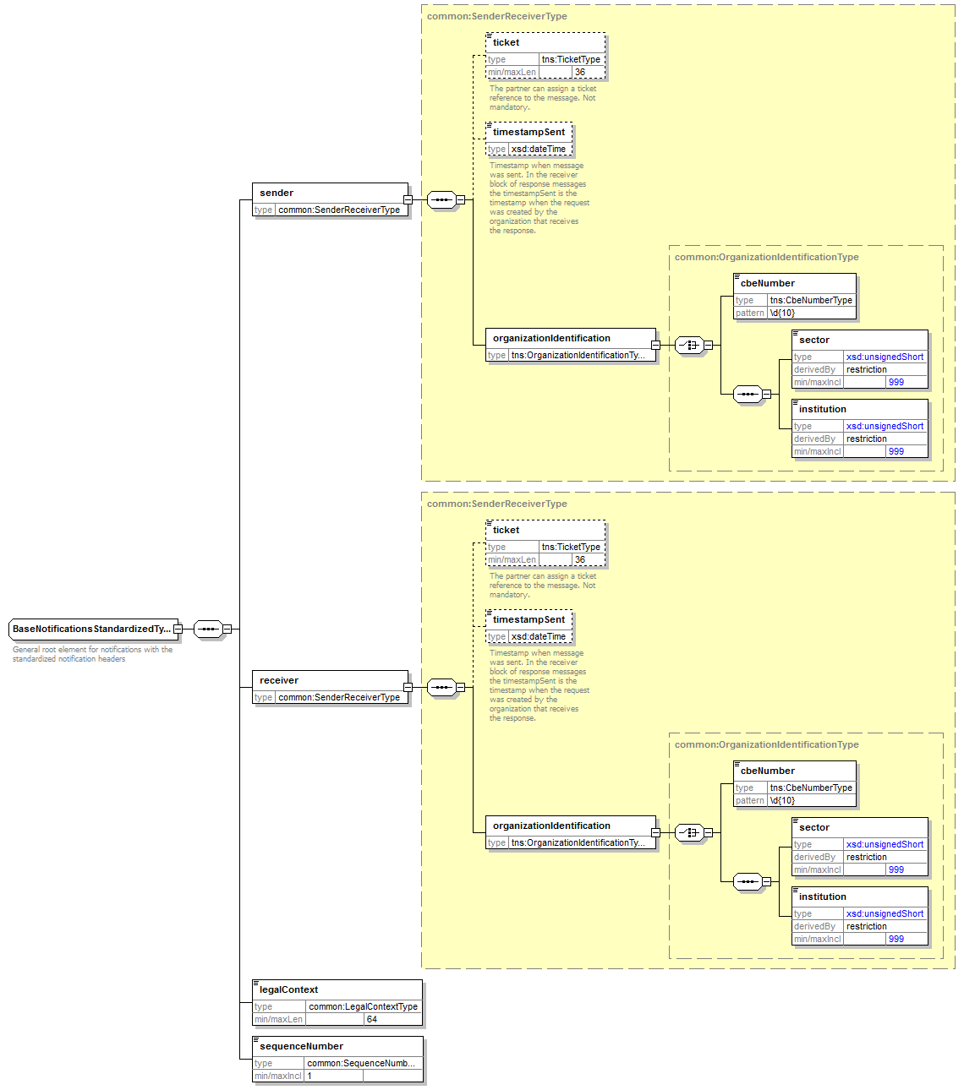

Element |  | Beschrijving
sender |  | Informatie van de verzender (KSZ)
 | ticket | Unieke identificatie van het bestand. Voor doeleinden van probleemoplossing.
 | timestampSent | Het tijdsstip waarop het mutatiebestand werd aangemaakt.
 | organizationIdentification | Identificatie van de verzender (sector/instelling of KBO-nummer)
receiver |  | Informatie over de ontvanger
 | ticket | Uniek ticket van de ontvanger. Zal steeds leeg zijn.
 | timestampSent | Tijdstip van antwoord. Zal steeds leeg zijn.
 | organizationIdentification | Identificatie van de ontvanger (sector/instelling of KBO-nummer)
legalContext |  | De wettelijke context waarin de notificaties worden verstuurd
sequenceNumber |  | Het volgnummer van het bestand.  De volgorde van de berichten is belangrijk voor een correcte verwerking. Het sequenceNumber zorgt ervoor dat de berichten in de juiste volgorde worden verwerkt en dat ontbrekende berichten kunnen worden opgespoord. Het volgnummer is uniek binnen eenzelfde dienst en formaat.

Gegevensfilters [dataFilters]

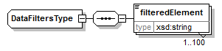
Element | Beschrijving
filteredElement | Een ‘xpath’ expressie die aanduidt welke elementen uit het schema werden gefilterd op basis van de machtigingen. De aanduiding is statisch, d.w.z. een expressie is steeds aanwezig indien er geen machtiging is voor deze groep, ook als het gegevens zelf niet aanwezig was. Zie ook §Error! Reference source not found..

INSZ met ‘geannuleerde’ status [ssin]
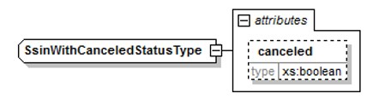
Het element ssin is aanwezig in het antwoord van de KSZ en geeft het INSZ terug waarmee de aanvraag gebeurd is samen met status informatie over dit INSZ in het attribuut:
Attribuut | Beschrijving
canceled | Als dit aanwezig is en op true staat is het INSZ geannuleerd en niet bruikbaar.

INSZ met ‘geannuleerde’ of ‘vervangen door’ status [ssin]
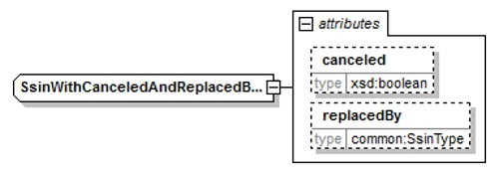
Het element ssin is aanwezig in het antwoord van de KSZ en geeft het INSZ terug waarmee de aanvraag gebeurd is samen met status informatie over dit INSZ in de attributen:
Attribuut | Beschrijving
canceled | Als dit aanwezig is en op true staat is het INSZ geannuleerd en niet bruikbaar. Indien samen aanwezig met replacedBy, gaat het om het vervangende INSZ (in replacedBy) dat is geannuleerd.
replacedBy | Als dit aanwezig is, is het INSZ vervangen. De originele INSZ wordt teruggeven in het element van het INSZ zelf en in dit attribuut zit de nieuwe INSZ die gebruikt dient te worden.

Metadata van de notificatie [notificationInformation]
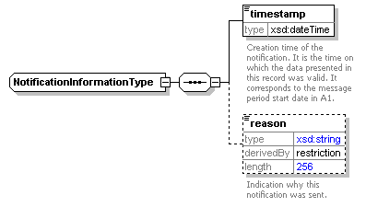
Element | Beschrijving
timestamp | Het tijdstip van aanmaak van de notificatie
reason | Aanduiding van de reden waarom het bericht werd verstuurd. Zie §3.4.4 voor de betekenis. Per distributieregel wordt hiervoor een vaste waarde geconfigureerd, in string vorm, bijvoorbeeld “PERSON_MODIFIED”. Mogelijke waarden zijn:  - NEW_DOSSIER  - PERSON_MODIFIED  - SSIN_REPLACED  - SSIN_CANCELED  - SSIN_REPLACEMENT_REVERTED  - SSIN_CANCELLATION_REVERTED  - RADIATED  - UNRADIATED

Gewijzigde gegevens [mutationEvents]
Dit blok is enkel aanwezig bij updateNotifications. In uitzonderlijke gevallen kan het aanwezig zijn bij replacementNotifications of cancellationNotifications als op dezelfde dag eerst een update gebeurde voorafgaand aan de vervanging/annulering.
In het geval van een RADIATED of UNRADIATED, is doorgaans een event met modifiedField “administrator” en/of “address” aanwezig, dit is de wijziging die aanleiding gaf tot de radiatie. In uitzonderlijke gevallen zijn geen mutationEvents aanwezig, dit gebeurt wanneer bij een consultatie van het dossier de toepassing van KSZ ontdekt dat de persoon geradieerd/gederadieerd moet zijn, maar we hiervoor geen mutatiebericht van het Rijksregister hebben mogen ontvangen.
Bij een creatie van een nieuw INSZ zal voor elke (nieuw gecreëerde) datagroep een mutationEvent aanwezig zijn.
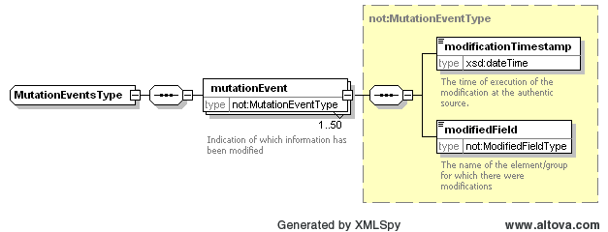
Element | Beschrijving
modificationTimestamp | Het tijdstip waarop de wijziging werd doorgevoerd op het betreffende register
modifiedField | Indicatie van de gewijzigde datagroep

notifyPersonSsin
Naam van de dienst | PersonNotifications.notifyPersonSsin
XSD | SsinNotificationsV5.xsd
Namespace | http://kszbcss.fgov.be/intf/registries/notifications/ssin/v5
Operatie / root element | notifyPersonSsin

Root element [notifyPersonSsin]
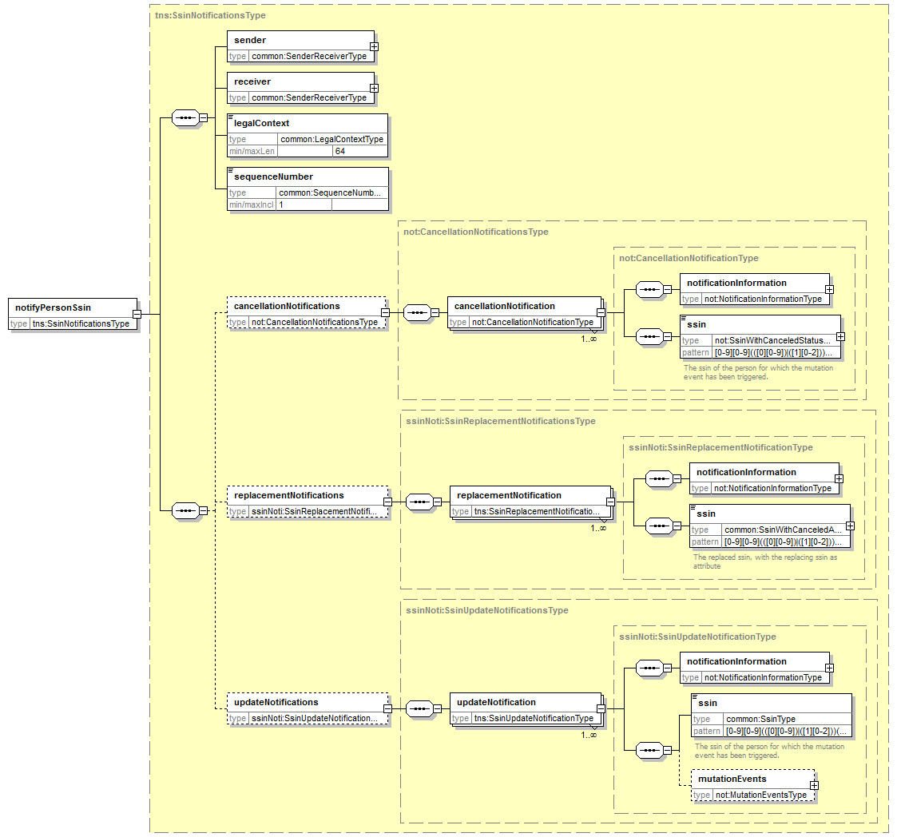
Element |  |  |  | Beschrijving
sender |  |  | Zie §5.1.1
receiver |  |  | Zie §5.1.1
legalContext |  |  | Zie §5.1.1
sequenceNumber |  |  | Zie §5.1.1
cancellationNotifications |  |  | Alle notificaties over annuleringen
 | cancellationNotification |  | De informatie over de annulering
 |  | notificationInformation | Zie §5.1.6. Reden is steeds “SSIN_CANCELED”.
 |  | ssin | Het geannuleerde INSZ, zie §5.1.3.
replacementNotifications |  |  | Alle notificaties over vervangingen
 | replacementNotification |  | De informatie over de vervanging
 |  | notificationInformation | Zie §5.1.6. Reden is steeds “SSIN_REPLACED”.
 |  | ssin | Zie §5.1.4
updateNotifications |  |  | Alle andere type notificaties
 | updateNotification |  | De informatie over de notificatie.
 |  | notificationInformation | Zie §5.1.6
 |  | ssin | Het INSZ van het gewijzigde dossier
 |  | mutationEvents | Zie §5.1.7

notifyPersonData
Naam van de dienst | PersonNotifications.notifyPersonData
XSD | PersonNotificationsV5.xsd
Namespace | http://kszbcss.fgov.be/intf/registries/notifications/person/v5
Operatie / root element | notifyPersonData

Root element [notifyPersonData]
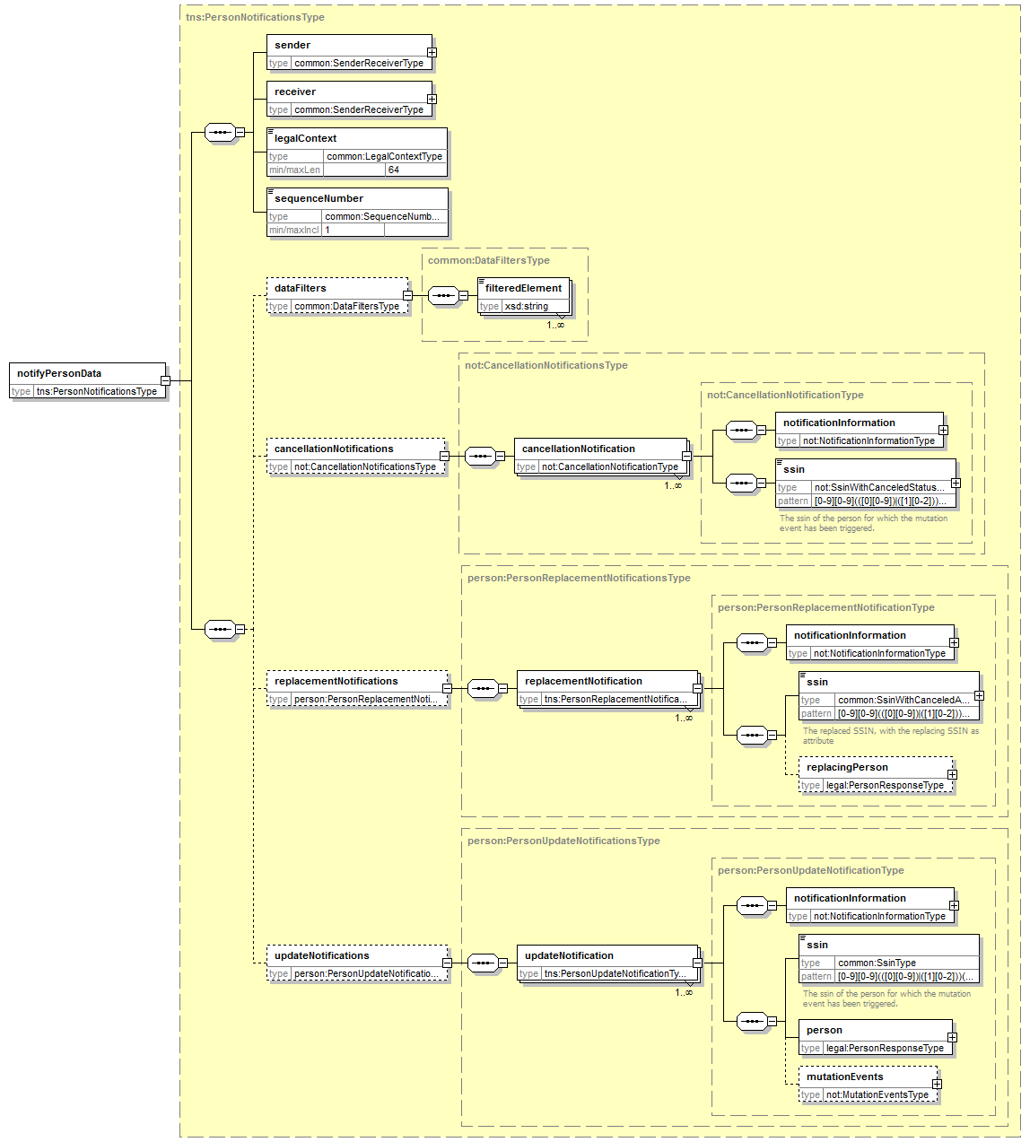
Element |  |  |  | Beschrijving
sender |  |  | Zie §5.1.1
receiver |  |  | Zie §5.1.1
legalContext |  |  | Zie §5.1.1
sequenceNumber |  |  | Zie §5.1.1
dataFilters |  |  | Zie §5.1.2
cancellationNotifications |  |  | Alle notificaties over annuleringen
 | cancellationNotification |  | De informatie over de annulering. Enkel INSZ, tijdstip en reden zijn aanwezig.
 |  | notificationInformation | Zie §5.1.6. Reden is steeds “SSIN_CANCELED”.
 |  | ssin | Het geannuleerde INSZ, zie §5.1.3.
replacementNotifications |  |  | Alle notificaties over vervangingen
 | replacementNotification |  | De informatie over de vervanging. INSZ, tijdstip, reden zijn aanwezig, alsook de persoonsgegevens van de vervangende persoon.
 |  | notificationInformation | Zie §5.1.6. Reden is steeds “SSIN_REPLACED”.
 |  | ssin | Het vervangen INSZ. Zie §5.1.4
 |  | replacingPerson | De persoonsgegevens van de vervangende persoon. Zie §5.3.2
updateNotifications |  |  | Alle andere type notificaties
 | updateNotification |  | De informatie over de notificatie.
 |  | notificationInformation | Zie §5.1.6
 |  | ssin | Het INSZ van de persoon waarvoor een wijziging is gebeurd.
 |  | person | Zie §5.3.2
 |  | mutationEvents | Zie §5.1.7

Persoonsgegevens [person/replacingPerson]
Zie [7] (TSS PersonServiceV4).

notifyCbssPersonData
Naam van de dienst | PersonNotifications.notifyCbssPersonData
XSD | CbssPersonNotificationsV5.xsd
Namespace | http://kszbcss.fgov.be/intf/registries/notifications/cbssperson/v5
Operatie / root element | notifyCbssPersonData

Root element [notifyCbssPersonData]
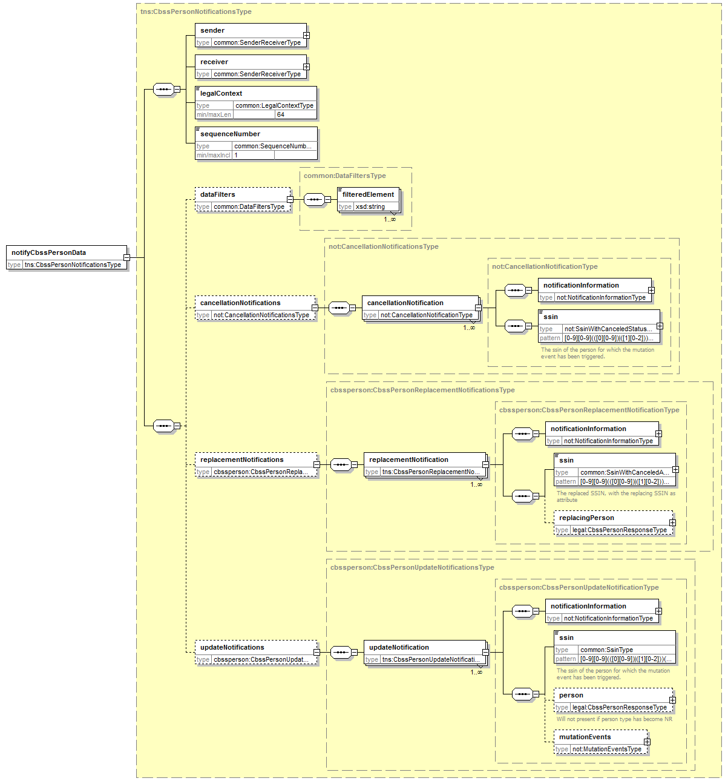
Element |  |  |  | Beschrijving
sender |  |  | Zie §5.1.1
receiver |  |  | Zie §5.1.1
legalContext |  |  | Zie §5.1.1
sequenceNumber |  |  | Zie §5.1.1
dataFilters |  |  | Zie §5.1.2
cancellationNotifications |  |  | Alle notificaties over annuleringen
 | cancellationNotification |  | De informatie over de annulering. Enkel INSZ, tijdstip en reden zijn aanwezig.
 |  | notificationInformation | Zie §5.1.6. Reden is steeds “SSIN_CANCELED”.
 |  | ssin | Het geannuleerde INSZ, zie §5.1.3.
replacementNotifications |  |  | Alle notificaties over vervangingen
 | replacementNotification |  | De informatie over de vervanging. INSZ, tijdstip, reden zijn aanwezig, alsook de persoonsgegevens van de vervangende persoon.
 |  | notificationInformation | Zie §5.1.6. Reden is steeds “SSIN_REPLACED”.
 |  | ssin | Het vervangen INSZ. Zie §5.1.4
 |  | replacingPerson | De persoonsgegevens van de vervangende persoon. Zie §5.4.2
updateNotifications |  |  | Alle andere type notificaties
 | updateNotification |  | De informatie over de notificatie.
 |  | notificationInformation | Zie §5.1.6
 |  | ssin | Het INSZ van de persoon waarvoor een wijziging is gebeurd.
 |  | person | Zie §5.4.2. Enkel aanwezig indien persoon nog steeds aanwezig in de KSZ-registers.
 |  | mutationEvents | Zie §5.1.7

Persoonsgegevens [person/replacingPerson]
Zie [8] (TSS CbssPersonServiceV4).

Beschikbaarheid en performantie
De standaard-SLA’s van de KSZ zijn van toepassing voor deze batch-toepassing. De verwerking en verzending door de KSZ gebeurt binnen de 5 werkdagen na ontvangst van het requestbestand door de KSZ.

Frequentie
We ontvangen dagelijks mutaties van het Rijksregister behalve op zondag en feestdagen. Doorgaans zullen de notificaties de volgende dag geleverd worden, dus niet op maandagen en op dagen volgend op een feestdag.
In principe worden de bestanden tegen de ochtend op de SFTP-server geplaatst. Soms gebeurt het dat de verwerking vertraging heeft doordat er een dossier niet consulteerbaar is bij het Rijksregister, of dat het Rijksregister de mutatiebestanden niet tijdig aanlevert.

Volumes
Het aantal notificaties per bestand is sterk afhankelijk van het aantal integraties in het repertorium voor de instelling en de gekozen distributiecriteria.
Per dag ontvangen we zo’n
- Een 1000-tal nieuwe inschrijvingen in het Rijksregister
- 50000 tot 80000 wijzigingen in het Rijksregister, voor 30000 tot 50000 verschillende INSZ
  - Het merendeel hiervan zijn wijzigingen in de adresgegevens, in de gezinssamenstelling en in de wachtregistergegevens
- 3000 tot 5000 wijzigingen in de KSZ-registers, waarvan
  - 1000 tot 2000 creaties (nieuwe Bisnummers)
  - 200 tot 500 vervangingen
  - Rond de 500 RAD-in en 500 RAD-out gebeurtenissen
  - Een 1000-tal wijzigingen, waarvan het merendeel adreswijzigingen

Volgorde
De volgorde van verwerking bij de partner is belangrijk en zal worden kunnen afgeleid uit het veld sequenceNumber, zie §5.1.1. Bij twijfel moet worden gekeken naar het veld “notificationInformation/timestamp” in het notification record.

Bij problemen
Gelieve bij problemen de servicedesk te contacteren
- telefonisch op het nummer 02-741 84 00 tussen 8u en 16u30 op werkdagen,
- via mail aan: servicedesk@ksz-bcss.fgov.be,
Gelieve de volgende informatie mee te delen met betrekking tot het probleem:
- De omgeving waarin het probleem zich voordoet (acceptatie of productie)
- Naam van het bestand
- Naam van de stroom of van het project
- Eventueel het tijdstip van de verzending, de folder waarin het bestand werd geplaatst of de server waarop het werd geplaatst.

Meer informatie over de service desk vindt u op onze website.

Best practices

Verwijdering van de bestanden op ftp
Wanneer de partners de bestanden hebben opgehaald op de ftp-server en verwerkt hebben, verzoeken wij hen om ze te verwijderen. Op die manier komt er opslagruimte vrij.

Ophalen van bestanden op de ftp-server
Wanneer bestanden op de ftp-server geplaatst worden voor de partners, dienen deze bestanden in de volgende volgorde te worden opgehaald:
- Eerst het voucherbestand;
- Vervolgens de gegevensbestanden.

Bijlagen

FAQ
Een lijst van vaak gestelde vragen over deze dienst.

Is een einddatum voorzien bij de wettelijke samenwoning?
Bij de beëindiging van een samenwoning wordt een notificatie verstuurd met reason "PERSON_MODIFIED" en modifiedField "legalCohabitation". De einddatum zelf en de reden van beëindiging wordt niet gegeven. Dit komt omdat de actuele situatie wordt meegegeven, en in de actuele situatie is de persoon niet meer samenwonend.
Indien de einddatum en de reden van de einddatum gekend moeten zijn, moet men een consultatie van de historiek wettelijke samenwoning doen (met de dienst PersonInfoGroupService).

Hoe wordt een annulering van een ten onrechte ingevoerd overlijden doorgestuurd?
Men ontvangt een notificatie met modifiedField "decease". Wanneer KSZ een wijziging ontvangt van het Rijksregister (of van de KSZ-registers) omtrent een overlijden, stuurt zij dit door met de actuele gegevens. Als in het Rijksregister het gegeven "decease" werd verwijderd, zullen wij geen "leeg" blok overlijden meegeven maar zal het blok afwezig zijn in de actuele gegevens.
In het formaat “notifyPersonSsin” is er geen onderscheid tussen de notificaties voor “overlijden toegevoegd”, “overlijden (datum/plaats) aangepast) en “overlijden weer verwijderd”.

Is de reden van radiatie beschikbaar via de notificaties?
Bij radiatie wordt de speciale NIS-code uit TI 001 (99991, …) niet meegegeven in de notificatie. Dit komt omdat de actuele situatie wordt meegegeven uit het actuele register, zijnde het RAD-register. Het RAD-register bevat deze informatie niet. De notie "RADIATED" geeft aan dat de persoon werd geradieerd en andere gegevens kunnen worden verwacht. Indien de reden van radiatie echt belangrijk is, kan deze worden geconsulteerd (met de dienst PersonInfoGroupService).

Wat wordt verstuurd indien eerst een dossier gewijzigd wordt en vervolgens geannuleerd? Wordt de laatste situatie van het dossier niet meer meegedeeld?
Er zal dan een cancellationNotification uitgestuurd worden zonder gegevens. Aangezien het dossier werd geannuleerd, zijn de wijzigingen die op dezelfde dag gebeurde niet meer relevant. Bovendien zijn de gegevens niet meer consulteerbaar.

Indien een annulering ongedaan wordt gemaakt, welke notificatie wordt dan gestuurd?
Wanneer een annulering of vervanging ongedaan wordt gemaakt, wordt dit een updateNotification. Deze notificatie bevat de laatste situatie van de (originele) persoon, dus met het gereactiveerde INSZ. Wanneer het dossier op dezelfde dag wordt vervangen door een ander dossier, wordt dit een replacementNotification, met de gegevens van het vervangende INSZ.

Waarom staat dat een deradiatie gevolgd door een radiatie als een updateNotification zal doorkomen? Het zou toch logischer zijn om hiervoor een cancellationNotification uit te sturen.
Een cancellationNotification is een notificatie voor een annulering van een dossier/INSZ. Deradiatie en radiatie zijn gewoon wijzigingen van een dossier, dus beide zijn ze steeds updateNotification. Wanneer beide op dezelfde dag voorkomen, is de reden PERSON_MODIFIED en niet UNRADIATED+RADIATED, er kan immers maar 1 "reason" voorkomen.

Ik vind in het schema enkel de updateNotification en de replacementCancellation maar geen cancellationNotification.
Het bestand met naam “*NotificationTypes*.xsd” onder de folder “be/fgov/kszbcss/types” bevat inderdaad enkel de specifieke types voor vervanging en annulering voor het bepaalde formaat. De types voor de annulering staan in “NotificationsCommon*.xsd”.
Het is best om te vertrekken van het root element, dat staat gedefinieerd in “*Notification*.xsd” onder de folder “be/fgov/kszbcss/intf”. Dit is het startpunt van het schema en bevat de verwijzingen naar de noodzakelijke schemabestanden met de types.

Wordt er een notificatie verstuurd bij een wijziging van de straatnaam?
Nee, tenzij in uitzonderlijke gevallen.
Wanneer er enkel een straatnaam wordt gewijzigd, is er in principe geen wijziging van de straatcode. Het adres in de databank van de persoon verandert dan niet, dus is er ook geen notificatie.
Soms wordt er wel een nieuwe straatcode aangemaakt. Dit is in principe voorbehouden voor situaties waar de fysieke vorm van de straat verandert (bijvoorbeeld verlenging, samenvoeging, …), maar de gemeenten kunnen hier autonoom over beslissen. Wanneer de aanpassing van de code gebeurt door een programma bij het Rijksregister, wordt er geen notificatie verstuurd. Enkel wanneer de aanpassing manueel gebeurt, zal er een notificatie zijn.
Hernummeringen binnen een straat gebeuren doorgaans manueel, dus daar zijn er wel notificaties.

Welke notificatie wordt er verstuurd bij een geslachtsverandering?
Aangezien het Rijksregister bij een geslachtsverandering een nieuw INSZ aanmaakt en een vervanging doorvoert, zal voor Rijksregisternummers wel een notificatie voor de vervanging worden uitgestuurd, maar er zal geen notie zijn van de geslachtsverandering. KSZ ontvangt immers geen mutatie voor het geslacht omdat dit in geen van beide dossiers veranderd is. Voor Bisnummers zal er gewoon een notificatie met aanduiding “geslacht” worden verdeeld.
Merk op dat voor bisnummers
- Een notificatie “geslacht” niet altijd duidt op een geslachtswijziging. Het kan immers ook zijn dat het wordt toegevoegd of gecorrigeerd, indien het niet of foutief werd ingevoerd bij de creatie. Bij het Rijksregister is het ontbreken van het geslacht of het fout invoeren bij de creatie quasi onmogelijk.
- Het mogelijk is dat een vervanging wordt verstuurd i.p.v. een geslachtsverandering net als bij het Rijksregister. Het kan immers zijn dat een organisatie een nieuw bisnummer aanmaakt voor dezelfde persoon met het nieuwe geslacht en dit nadien als dubbel wordt gedetecteerd.

Ik heb een bericht zonder mutationEvents, hoe is dit mogelijk?
Zie §5.1.6.

Voorbeeld inhoud gegevensbestanden

notifyPersonSsin
<?xml version="1.0" encoding="UTF-8"?>
<ssinnoti:notifyPersonSsin xmlns:ssinnoti="http://kszbcss.fgov.be/intf/registries/notifications/ssin/v5">
<sender>
<ticket>P00000000203820</ticket>
<timestampSent>2019-01-20T16:44:17.958Z</timestampSent>
<organizationIdentification>
<cbeNumber>0244640631</cbeNumber>
</organizationIdentification>
</sender>
<receiver>
<organizationIdentification>
<cbeNumber>********66</cbeNumber>
</organizationIdentification>
</receiver>
<legalContext>**************************</legalContext>
<sequenceNumber>10000007</sequenceNumber>
<cancellationNotifications>
<cancellationNotification>
<notificationInformation>
<timestamp>2019-01-20T10:37:01.452+01:00</timestamp>
<reason>SSIN_CANCELED</reason>
</notificationInformation>
<ssin canceled="true">*********52</ssin>
</cancellationNotification>
</cancellationNotifications>
<replacementNotifications>
<replacementNotification>
<notificationInformation>
<timestamp>2019-01-20T14:01:33.554+01:00</timestamp>
<reason>SSIN_REPLACED</reason>
</notificationInformation>
<ssin replacedBy="*********85">*********55</ssin>
</replacementNotification>
</replacementNotifications>
<updateNotifications>
<updateNotification>
<notificationInformation>
<timestamp>2019-01-20T14:11:35.888+01:00</timestamp>
<reason>UNRADIATED</reason>
</notificationInformation>
<ssin>*********37</ssin>
<mutationEvents>
<mutationEvent>
<modificationTimestamp>2019-01-19T11:18:50+01:00</modificationTimestamp>
<modifiedField>address</modifiedField>
</mutationEvent>
</mutationEvents>
</updateNotification>
<updateNotification>
<notificationInformation>
<timestamp>2019-01-20T14:13:18.064+01:00</timestamp>
<reason>RADIATED</reason>
</notificationInformation>
<ssin>*********56</ssin>
<mutationEvents>
<mutationEvent>
<modificationTimestamp>2019-01-19T08:14:16+01:00</modificationTimestamp>
<modifiedField>administrator</modifiedField>
</mutationEvent>
</mutationEvents>
</updateNotification>
<updateNotification>
<notificationInformation>
<timestamp>2019-01-20T15:39:29.249+01:00</timestamp>
<reason>PERSON_MODIFIED</reason>
</notificationInformation>
<ssin>*********49</ssin>
<mutationEvents>
<mutationEvent>
<modificationTimestamp>2019-01-19T11:57:21+01:00</modificationTimestamp>
<modifiedField>contactAddress</modifiedField>
</mutationEvent>
<mutationEvent>
<modificationTimestamp>2019-01-19T11:57:21+01:00</modificationTimestamp>
<modifiedField>decease</modifiedField>
</mutationEvent>
</mutationEvents>
</updateNotification>
</updateNotifications>
</ssinnoti:notifyPersonSsin>

notifyPersonData
<?xml version="1.0" encoding="UTF-8"?>
<pnoti:notifyPersonData xmlns:pnoti="http://kszbcss.fgov.be/intf/registries/notifications/person/v5">
<sender>
<ticket>A00000124511848</ticket>
<timestampSent>2019-03-28T04:25:23.381Z</timestampSent>
<organizationIdentification>
<cbeNumber>0244640631</cbeNumber>
</organizationIdentification>
</sender>
<receiver>
<organizationIdentification>
<cbeNumber>********66</cbeNumber>
</organizationIdentification>
</receiver>
<legalContext>**************************</legalContext>
<sequenceNumber>22</sequenceNumber>
<cancellationNotifications>
<cancellationNotification>
<notificationInformation>
<timestamp>2019-03-28T02:20:36.423+01:00</timestamp>
<reason>SSIN_CANCELED</reason>
</notificationInformation>
<ssin>*********82</ssin>
</cancellationNotification>
</cancellationNotifications>
<replacementNotifications>
<replacementNotification>
<notificationInformation>
<timestamp>2019-03-28T02:30:15.123+01:00</timestamp>
<reason>SSIN_REPLACED</reason>
</notificationInformation>
<ssin replacedBy="*********12">*********64</ssin>
<replacingPerson register="NR">
<ssin>*********12</ssin>
<name>
<lastName>*****</lastName>
<givenName sequence="1">******</givenName>
<givenName sequence="2">********</givenName>
<inceptionDate>****-**-**</inceptionDate>
</name>
<nationalities>
<nationality>
<nationalityCode>207</nationalityCode>
<nationalityDescription language="FR">Inde</nationalityDescription>
<nationalityDescription language="NL">India</nationalityDescription>
<nationalityDescription language="DE">Indien</nationalityDescription>
<inceptionDate>****-**-**</inceptionDate>
</nationality>
</nationalities>
<birth>
<birthDate>****-**-**</birthDate>
<birthPlace>
<countryCode>207</countryCode>
<countryName language="FR">Inde</countryName>
<countryName language="NL">India</countryName>
<countryName language="DE">Indien</countryName>
<cityName>*******</cityName>
</birthPlace>
</birth>
<gender>
<genderCode>M</genderCode>
</gender>
<civilStates>
<civilState>
<civilStateCode>90</civilStateCode>
<civilStateDescription language="FR">Indéterminé</civilStateDescription>
<civilStateDescription language="NL">Onbepaald</civilStateDescription>
<inceptionDate>****-**-**</inceptionDate>
</civilState>
</civilStates>
<address>
<residentialAddress>
<countryCode>150</countryCode>
<countryName language="FR">Belgique</countryName>
<countryName language="NL">België</countryName>
<countryName language="DE">Belgien</countryName>
<cityCode>62063</cityCode>
<cityName language="FR">Liège</cityName>
<postalCode>4000</postalCode>
<streetCode>****</streetCode>
<streetName language="FR">Rue Saint-Gilles</streetName>
<houseNumber>***</houseNumber>
<boxNumber>****</boxNumber>
<inceptionDate>****-**-**</inceptionDate>
</residentialAddress>
</address>
<administrator>
<location>
<countryCode>150</countryCode>
<countryName language="FR">Belgique</countryName>
<countryName language="NL">België</countryName>
<countryName language="DE">Belgien</countryName>
<cityCode>62063</cityCode>
<cityName language="FR">Liège</cityName>
</location>
<inceptionDate>****-**-**</inceptionDate>
</administrator>
<subregister>
<subregisterCode>1</subregisterCode>
<subregisterDescription language="FR">registre des étrangers</subregisterDescription>
<subregisterDescription language="NL">vreemdelingenregister</subregisterDescription>
<inceptionDate>****-**-**</inceptionDate>
</subregister>
</replacingPerson>
</replacementNotification>
</replacementNotifications>
<updateNotifications>
<updateNotification>
<notificationInformation>
<timestamp>2019-03-28T04:31:31.161+01:00</timestamp>
<reason>PERSON_MODIFIED</reason>
</notificationInformation>
<ssin>*********64</ssin>
<person register="NR">
<ssin>*********64</ssin>
<name>
<lastName>*********</lastName>
<givenName sequence="1">*******</givenName>
<givenName sequence="2">*******</givenName>
<inceptionDate>****-**-**</inceptionDate>
</name>
<nationalities>
<nationality>
<nationalityCode>150</nationalityCode>
<nationalityDescription language="FR">Belgique</nationalityDescription>
<nationalityDescription language="NL">België</nationalityDescription>
<nationalityDescription language="DE">Belgien</nationalityDescription>
<inceptionDate>****-**-**</inceptionDate>
</nationality>
</nationalities>
<birth>
<birthDate>****-**-**</birthDate>
<birthPlace>
<countryCode>218</countryCode>
<countryName language="FR">Chine</countryName>
<countryName language="NL">China</countryName>
<countryName language="DE">China</countryName>
<cityName>Tagenang</cityName>
</birthPlace>
</birth>
<gender>
<genderCode>M</genderCode>
</gender>
<civilStates>
<civilState>
<civilStateCode>20</civilStateCode>
<civilStateDescription language="FR">Marié</civilStateDescription>
<civilStateDescription language="NL">Gehuwd</civilStateDescription>
<partner>
<partnerSsin>*********34</partnerSsin>
<partnerName>
<lastName>*****</lastName>
<givenName sequence="1">******</givenName>
</partnerName>
</partner>
<location>
<countryCode>207</countryCode>
<countryName language="FR">Inde</countryName>
<countryName language="NL">India</countryName>
<countryName language="DE">Indien</countryName>
<cityName>Periyapattana</cityName>
</location>
<inceptionDate>****-**-**</inceptionDate>
</civilState>
</civilStates>
<address>
<residentialAddress>
<countryCode>150</countryCode>
<countryName language="FR">Belgique</countryName>
<countryName language="NL">België</countryName>
<countryName language="DE">Belgien</countryName>
<cityCode>31005</cityCode>
<cityName language="NL">Brugge</cityName>
<postalCode>8310</postalCode>
<streetCode>****</streetCode>
<streetName language="NL">Daverlostraat</streetName>
<houseNumber>**</houseNumber>
<inceptionDate>****-**-**</inceptionDate>
</residentialAddress>
</address>
<administrator>
<location>
<countryCode>150</countryCode>
<countryName language="FR">Belgique</countryName>
<countryName language="NL">België</countryName>
<countryName language="DE">Belgien</countryName>
<cityCode>31005</cityCode>
<cityName language="NL">Brugge</cityName>
</location>
<inceptionDate>****-**-**</inceptionDate>
</administrator>
</person>
<mutationEvents>
<mutationEvent>
<modificationTimestamp>2019-03-27T10:55:31+01:00</modificationTimestamp>
<modifiedField>name</modifiedField>
</mutationEvent>
</mutationEvents>
</updateNotification>
<updateNotification>
<notificationInformation>
<timestamp>2019-03-28T01:52:33.019+01:00</timestamp>
<reason>PERSON_MODIFIED</reason>
</notificationInformation>
<ssin>********49</ssin>
<person register="RAD" registerInceptionDate="2018-12-28">
<ssin>********49</ssin>
<name>
<lastName>******</lastName>
<givenName sequence="1">****</givenName>
<givenName sequence="2">*******</givenName>
<givenName sequence="3">****</givenName>
<inceptionDate>****-**-**</inceptionDate>
</name>
<nationalities>
<nationality>
<nationalityCode>150</nationalityCode>
<nationalityDescription language="FR">Belgique</nationalityDescription>
<nationalityDescription language="NL">België</nationalityDescription>
<nationalityDescription language="DE">Belgien</nationalityDescription>
<inceptionDate>****-**-**</inceptionDate>
</nationality>
</nationalities>
<birth>
<birthDate>****-**-**</birthDate>
<birthPlace>
<countryCode>150</countryCode>
<countryName language="FR">Belgique</countryName>
<countryName language="NL">België</countryName>
<countryName language="DE">Belgien</countryName>
<cityCode>92003</cityCode>
<cityName language="FR">Andenne</cityName>
</birthPlace>
</birth>
<gender>
<genderCode>M</genderCode>
<inceptionDate>****-**-**</inceptionDate>
</gender>
<civilStates>
<civilState>
<civilStateCode>41</civilStateCode>
<civilStateDescription language="FR">Divorce prononcé en application de la loi du 30/06/1994</civilStateDescription>
<civilStateDescription language="NL">Echtscheiding uitgesproken met toepassing van de wet van 30/06/1994</civilStateDescription>
<partner>
<partnerSsin>*********40</partnerSsin>
</partner>
<location>
<countryCode>150</countryCode>
<countryName language="FR">Belgique</countryName>
<countryName language="NL">België</countryName>
<countryName language="DE">Belgien</countryName>
<cityCode>82003</cityCode>
<cityName language="FR">Bastogne</cityName>
</location>
<inceptionDate>****-**-**</inceptionDate>
</civilState>
</civilStates>
<address>
<residentialAddress>
<countryCode>999</countryCode>
<countryName language="FR">Indéterminé</countryName>
<countryName language="NL">Onbepaald</countryName>
<countryName language="DE">Unbestimmt</countryName>
<inceptionDate>****-**-**</inceptionDate>
</residentialAddress>
</address>
</person>
<mutationEvents>
<mutationEvent>
<modificationTimestamp>2019-03-28T01:19:47.678+01:00</modificationTimestamp>
<modifiedField>civilStates</modifiedField>
</mutationEvent>
</mutationEvents>
</updateNotification>
</updateNotifications>
</pnoti:notifyPersonData>

notifyCbssPersonData
<?xml version="1.0" encoding="UTF-8"?>
<cnoti:notifyCbssPersonData xmlns:cnoti="http://kszbcss.fgov.be/intf/registries/notifications/cbssperson/v5">
<sender>
<ticket>T00000000203534</ticket>
<timestampSent>2019-01-15T20:29:38.026Z</timestampSent>
<organizationIdentification>
<cbeNumber>0244640631</cbeNumber>
</organizationIdentification>
</sender>
<receiver>
<organizationIdentification>
<cbeNumber>********66</cbeNumber>
</organizationIdentification>
</receiver>
<legalContext>**************************</legalContext>
<sequenceNumber>10000075</sequenceNumber>
<cancellationNotifications>
<cancellationNotification>
<notificationInformation>
<timestamp>2019-01-15T04:37:00.613+01:00</timestamp>
<reason>SSIN_CANCELED</reason>
</notificationInformation>
<ssin canceled="true">*********25</ssin>
</cancellationNotification>
</cancellationNotifications>
<replacementNotifications>
<replacementNotification>
<notificationInformation>
<timestamp>2019-01-15T04:36:52.697+01:00</timestamp>
<reason>SSIN_REPLACED</reason>
</notificationInformation>
<ssin replacedBy="*********90">*********27</ssin>
</replacementNotification>
</replacementNotifications>
<updateNotifications>
<updateNotification>
<notificationInformation>
<timestamp>2019-01-15T13:33:07.411+01:00</timestamp>
<reason>PERSON_MODIFIED</reason>
</notificationInformation>
<person register="BIS" registerInceptionDate="2006-01-02">
<ssin>*********75</ssin>
<name>
<lastName>**********</lastName>
<givenName sequence="1">**********</givenName>
<inceptionDate>****-**-**</inceptionDate>
</name>
<nationalities>
<nationality>
<nationalityCode>111</nationalityCode>
<nationalityDescription language="FR">France</nationalityDescription>
<nationalityDescription language="NL">Frankrijk</nationalityDescription>
<nationalityDescription language="DE">Frankreich</nationalityDescription>
<inceptionDate>****-**-**</inceptionDate>
</nationality>
</nationalities>
<birth>
<birthDate>****-**-**</birthDate>
</birth>
<gender>
<genderCode>F</genderCode>
<inceptionDate>****-**-**</inceptionDate>
</gender>
<civilStates>
<civilState>
<civilStateCode>20</civilStateCode>
<civilStateDescription language="FR">Marié</civilStateDescription>
<civilStateDescription language="NL">Gehuwd</civilStateDescription>
<inceptionDate>****-**-**</inceptionDate>
</civilState>
</civilStates>
<address>
<residentialAddress>
<countryCode>150</countryCode>
<countryName language="FR">Belgique</countryName>
<countryName language="NL">België</countryName>
<countryName language="DE">Belgien</countryName>
<cityCode>57096</cityCode>
<cityName language="FR">Mouscron</cityName>
<postalCode>7700</postalCode>
<streetCode>***</streetCode>
<streetName language="FR">************</streetName>
<houseNumber>**</houseNumber>
<inceptionDate>****-**-**</inceptionDate>
</residentialAddress>
</address>
</person>
<mutationEvents>
<mutationEvent>
<modificationTimestamp>2019-01-09T12:02:17.526+01:00</modificationTimestamp>
<modifiedField>address</modifiedField>
</mutationEvent>
</mutationEvents>
</updateNotification>
<updateNotification>
<notificationInformation>
<timestamp>2019-01-15T21:10:08.787+01:00</timestamp>
<reason>PERSON_MODIFIED</reason>
</notificationInformation>
<person register="BIS" registerInceptionDate="2010-02-18">
<ssin>*********42</ssin>
<name>
<lastName>**********</lastName>
<givenName sequence="1">***</givenName>
<givenName sequence="2">******</givenName>
<inceptionDate>****-**-**</inceptionDate>
</name>
<birth>
<birthDate>****-**-**</birthDate>
</birth>
<gender>
<genderCode>M</genderCode>
<inceptionDate>****-**-**</inceptionDate>
</gender>
<civilStates>
<civilState>
<civilStateCode>90</civilStateCode>
<civilStateDescription language="FR">Indéterminé</civilStateDescription>
<civilStateDescription language="NL">Onbepaald</civilStateDescription>
<inceptionDate>****-**-**</inceptionDate>
</civilState>
</civilStates>
<address>
<residentialAddress>
<countryCode>150</countryCode>
<countryName language="FR">Belgique</countryName>
<countryName language="NL">België</countryName>
<countryName language="DE">Belgien</countryName>
<cityCode>72043</cityCode>
<cityName language="NL">Pelt</cityName>
<postalCode>3910</postalCode>
<streetCode>****</streetCode>
<streetName language="NL">************************</streetName>
<houseNumber>**</houseNumber>
<inceptionDate>****-**-**</inceptionDate>
</residentialAddress>
</address>
</person>
<mutationEvents>
<mutationEvent>
<modificationTimestamp>2019-01-09T14:02:05.151+01:00</modificationTimestamp>
<modifiedField>address</modifiedField>
</mutationEvent>
</mutationEvents>
</updateNotification>
</updateNotifications>
</cnoti:notifyCbssPersonData>

In de A1 formulieren werd de beëindiging van een wettelijke samenwoning doorgegeven als de laatste en dus “actuele” situatie. In de SOA-diensten wordt de beëindigde situatie niet beschouwd als actueel gegeven. Zie ook [5].

